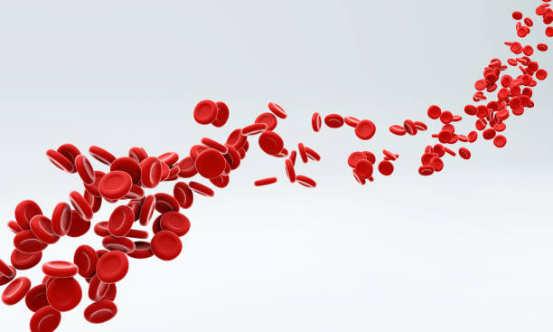 | Journée de formation romande  CPNE, Neuchâtel  Vendredi 3 novembre 2023  Organisation : Service régional neuchâtelois et jurassien de transfusion sanguine CRS

Programme

09h30 – 09h45 | Paroles de bienvenue  Dre Marie-José STELLING, ancienne présidente de l’ASMT  Dre Amira SARRAJ, Service de Transfusion, Neuchâtel-Jura
09h45 – 10h45 | Les groupes sanguins et leur rôle biologique  Dr Thierry PEYRARD, Institut National de la Transfusion Sanguine, Paris
10h45 – 11h30 | La transfusion de patients souffrant de drépanocytose et de thalassémie  Dre Sophie WALDVOGEL, Service de Transfusion, Genève
11h30 - 12h00 | Pause
12h00 – 12h45 | Peu ou trop de fer  Dre Amira SARRAJ et Dre Özlem HIZARCI, Service de Transfusion NE-JU
12h45 – 13h30 | Test direct à l'antiglobuline (TDA) et élution  Dr Giorgia CANELLINI, Transfusion Interrégionale CRS SA, Vaud
13h30 – 14h30 | Repas
14h30 – 15h15 | Le stockage des plaquettes à froid  Pr Michel PRUDENT, Transfusion Interrégionale CRS SA et CHUV UNIL Vaud
15h15 – 16h00 | Causes les plus fréquentes de refus au don de sang et statistiques de la fidélité des nouveaux donneurs  Dre Amira SARRAJ, Service de Transfusion NE-JU
16h00 – 16h45 | Patient blood management  Dr Ali SARRAJ, Hôpital de la Providence, Neuchâtel
Sous réserve de modifications.

Crédits accordés par les experts pour cette formation : 5 de la FAMH et 4 de la FMH

Vous trouverez ci-après le bulletin d'inscription que vous voudrez bien nous retourner au plus tard jusqu'au 20 octobre 2023.

Au plaisir de vous rencontrer à cette occasion, nous vous adressons, Mesdames, Messieurs, nos meilleures salutations.
Service régional neuchâtelois et
jurassien de transfusion sanguine CRS
------------------------------------------------------------------------------------------------------------------------------

Mme M. Pr Dr

Nom :
Prénom :
Hôpital / Institut / Compagnie :
Département :
Adresse :
Code postal et lieu :
Téléphone :
E-mail :

Frais d'inscription

Fr. 80.- Membres ASMT / SSH et personnel des SRTS
Fr.120.- Non-membres
Les collations et le repas de midi sont inclus dans les frais d'inscription.

PAIEMENT LORS DE L'INSCRIPTION (le bulletin d'inscription fait office de facture pour votre organisme)

Coordonnées bancaires : PostFinance SA, numéro de compte : 23-3901-5, IBAN : CH23 0900 0000 2300 3901 5, BIC : POFICHBE, référence : JF nov. 2018.

Choix du menu :
Escalope de poulet rôti, sauce champignons |  |  | Risotto aux champignons, parmesan râpé
Nouilles plates, 2 légumes du marché |  |  | Petite salade du marché
Tarte feuilletée aux pruneaux |  |  | Tarte feuilletée aux pruneaux

Bulletin d'inscription à retourner jusqu'au 20 octobre 2023 à :
SRNJTS, rue Sophie-Mairet 29, CH-2301 La Chaux-de-Fonds, tél. 032/967.20.31, fax 032/967.20.39, E-mail : srnjts.cx@ne.ch.

Date : Signature :

